供应商预付款已经付出，怎样追踪未到货、已抵扣和待退金额｜云上订货系统
先付钱再等货，是粮油、食材、酒水等批发配送企业常见的采购方式。问题往往不是不知道付过钱，而是采购说还有货没到，财务说预付款余额已经很少，仓库又拿出一张退货单：三个人各有一组正确数字，却不能回答老板“这家供应商到底还欠我们什么”。要回答这个问题，必须把预付款占用、采购履约和退货往来分开登记，再按供应商及原采购单连接起来。单看一个预付余额，既推不出未到货数量，也推不出实际应退现金。
下文用系统中的一组业务记录说明核对方法：某供应商有一笔100元预付款，其中80元已抵扣到一张采购单，预付余额20元；另有采购在途记录显示一张尚未入库的采购单；一张关联已抵扣采购单的退货记录显示1公斤、待收款15.50元。这几张截图展示的是不同记录在同一供应商经营中的核对入口。除明确标有相同采购单号的记录外，不能因为供应商相同就把金额、数量硬拼成一张订单的完整结算。文章讲的是追踪方法，最终款项归属仍须按原单和实际银行流水逐笔核实。

付出预付款时，先约定它将抵哪类采购
预付刚发生时，财务至少记录供应商、实际付款金额、付款账户、银行流水、合同或采购约定、预计使用范围和经办人。采购同步写明准备采购的品类、预计下单时间、交期和负责仓库。若供应商将同一笔款用于多批货，必须说明按哪张采购单、哪个到货节点抵扣；若还未形成采购单，则在跟进清单中标为“待分配”，不要预先认定这笔钱已买到相应数量的商品。
系统的预付款统计可看到一笔充值100元、扣款0元、余额100元及备注。这个页面证明的是系统记录了预付款发生与余额，不证明对方已经发货，也不单独证明银行付款已最终完成。财务仍要与银行流水和供方收款确认相互核对。建议在供应商层面建立唯一的预付款跟踪编号，再让后续抵扣、退回或转用于其他采购都回到这个编号；否则半年后只剩一个“余额20元”，采购和财务无法解释前80元用到了哪里。
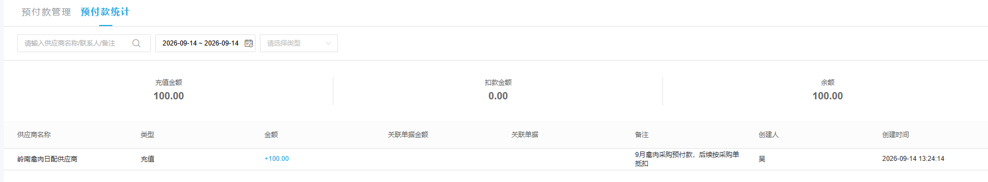
图1：资金已预付与商品已到货是两个状态；此处核实资金起点、供应商和用途备注。
对老板来说，预付款不是成本已经发生，也不是一项可随意抵扣的通用钱包。它占用现金，同时形成对供应商后续交货或退回的要求。若为换取低价而预付，采购应在付款前说明折扣收益与预计交货周期；财务应设置到期复核日。例如约定7天发第一批，到了第7天既无采购单也无发货确认，就应主动追问，不要等到季度盘账才发现钱一直停在供方账户。

未到货看采购单和仓库，不用预付余额倒算公斤数
采购在途以原采购单为单位查询：采购数量、单价、收货仓库、已到或已入库数量、未到数量、承诺交期，以及是否已经催货。若有多次分批到货，仓库逐次记实际验收数和不合格数，采购据此追问剩余数量与最新交期。系统截图中的在途记录显示某采购单列有12公斤、单价15元、金额180元，入库状态为未入库、财务状态为待付款。它能证明当时存在一张未入库采购记录，但不能据此推断上文100元预付必然归属这张180元采购单。
图2：以采购单和仓库结果追“货”，再独立核实该采购是否使用了某笔预付款。
这里有两条容易混淆的数量线。采购数量减已入库或已验收数量，得到的是待到或待确认数量；预付余额则是资金线，可能跨多张订单、不同单价和部分退货。把20元余额除以某个单价，算出“还欠1.33公斤”，除非合同明确这一笔预付只对应单一SKU、价格始终不变且每次抵扣均按同一规则，否则没有业务依据。若已经收到货但验收未通过，也不能简单归为“已到”：仓库应保留到货、拒收、退供或待处理的具体数量，采购才能分清继续催货还是要求退款。
每次催货至少形成一次可复查结果：向谁催、供应商确认的新交期、预计到货仓库、会影响哪些下游订单、超期后是否启动替代采购。对生鲜类商品，还要同时看保质期和到货时效；供应商把过期或不合格货送到仓库，并不能视为如约交付。采购负责更新交期和替代方案，仓库负责核实际到货，财务只依据确认的履约和合同付款节点安排后续资金，而非用一张“在途”列表替代全部判断。

已抵扣的80元是资金使用，不等于155元采购已经交清
预付款统计另一状态显示同一供应商有100元充值、80元扣款、20元余额；扣款记录关联一张金额155元的采购单。这里至少有三个不同口径：100元是曾经预付的总额，80元是已经被系统记录为该采购相关的抵扣额，20元是尚未抵扣的预付余额。关联采购单金额155元是采购单价值，不是预付抵扣额。若该采购单确无其他付款或差额，剩余待付款需要回到原采购单及供应商应付核对，不能只凭“155减80”等于75就立即认定可付款；退货、价差和另笔付款都可能改变最终应付。
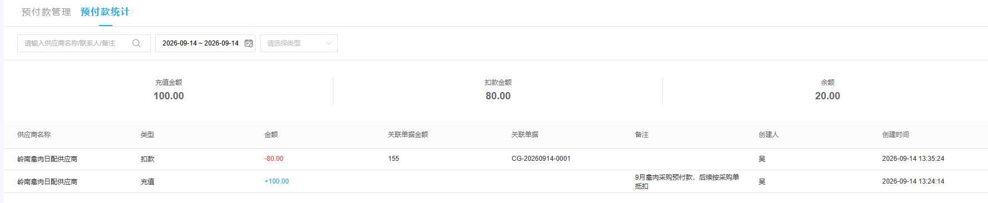
图3：核已抵扣时同时读扣款额与关联采购单号，不能把采购单总金额写成已用预付款。
抵扣到单据以后，应把这笔资金从“尚未分配”移到“已用于某采购”，并继续关注采购后续的验收入库和退货。若采购单后来取消或部分退货，原80元已经扣走这一事实不会自动消失。财务需核对系统允许的回退、重新抵扣或退款流程，以及供应商实际确认的处理方式。尤其不要因为老板看见余额20元，就认为“只有20元还在供应商手上”：已经抵扣的80元可能对应还没有交完的货，资金风险仍须沿采购履约链追踪。
对于跨多批采购的企业，建议让预付使用明细按“预付款原记录—抵扣记录—关联采购—该采购收货与退货—实际退款”形成逐行明细。同一笔抵扣只出现一次；换单、改单要保留原关联和审批理由。月末核对时按供应商先汇总，再抽查大额或久未到货的原单，发现未能说明用途的余额及时标出，而不是把它混进普通采购应付总额。

退货后的待收15.50元，与预付余额20元分栏追
截图中的采购退货单关联上述抵扣采购单，记录1公斤商品出库、金额15.50元，页面显示“待收款15.50元”。这表明退货业务形成了一项待处理的供应商往来，但截图本身不能证明供应商已把钱退回银行。此时要先核原采购付款结构：退掉的这1公斤原来是由预付抵扣、另笔付款，还是尚未支付的应付承担？不同答案会改变后续是退现金、恢复可用预付，还是冲减未付货款。财务不能机械地把15.50元加到预付余额20元后对老板说“供应商欠35.50元现金”。
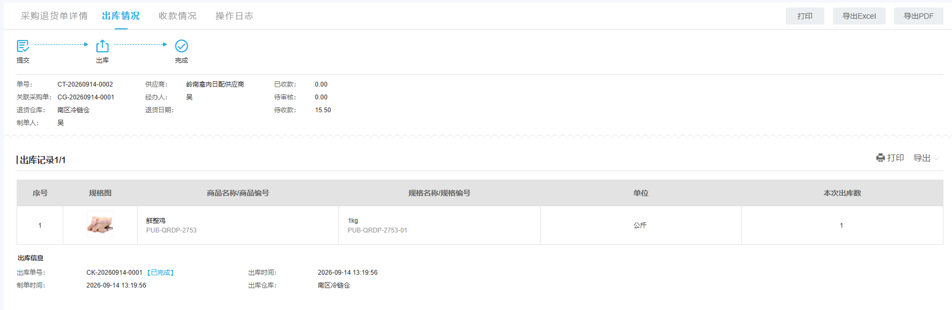
图4：退货业务已经记录，待收款仍需与原付款结构和实际退款流水核对。
若采购还存在取消的未到货数量，取消对应的采购价值也不必然形成现金退款：原来未付的一部分，只需减少未来应付；已经由预付或银行款支付的一部分，才需要明确返还、回补预付余额或抵另一笔采购。采购和财务应共同做一张分配表，列出原单每一部分的实际付款方式、原合同单价、已验收数量、退货数量、未到取消数量及供方确认的处理结果。没有完成分配之前，“待退金额”应标为待确认，不因系统中能看到退货金额就直接发起同额退款。
退款关闭需要两类证据：业务侧有退货出库及供应商确认，资金侧有银行到账或经双方确认的抵扣记录。若选择退款，核对实际到账时间、账户和金额；若选择保留为可用预付，检查预付账户的回补记录；若选择冲减同供应商另一张应付，明确目标采购单。三种处理只能按照实际发生的一种或经拆分后的各部分登记，不能同一15.50元既作为银行退款又重新计入可用预付。对方承诺退款而尚未到账时，保留追款责任人与截止时间，不能写“已结清”。

给老板一张三本账，而不是一个合并余额
建议每周对预付供应商形成三栏：第一栏是货，按原采购列采购数量、已验收入库、未到、退货与最新交期；第二栏是预付款使用，列充值、抵扣到哪张采购、未抵扣余额与预付到期日；第三栏是退款或往来，列退货、取消、供方确认应退、已到账、转抵其他采购和仍待处理。三栏之间用供应商和原单号关联，但不互相替代。对本例，只能确认预付款发生100元、已抵扣80元、可见余额20元；采购退货单待收15.50元；另一个在途采购单未入库。不能把20元和15.50元直接加成“待退35.50元”，更不能把在途采购180元当成同一笔预付的货值。
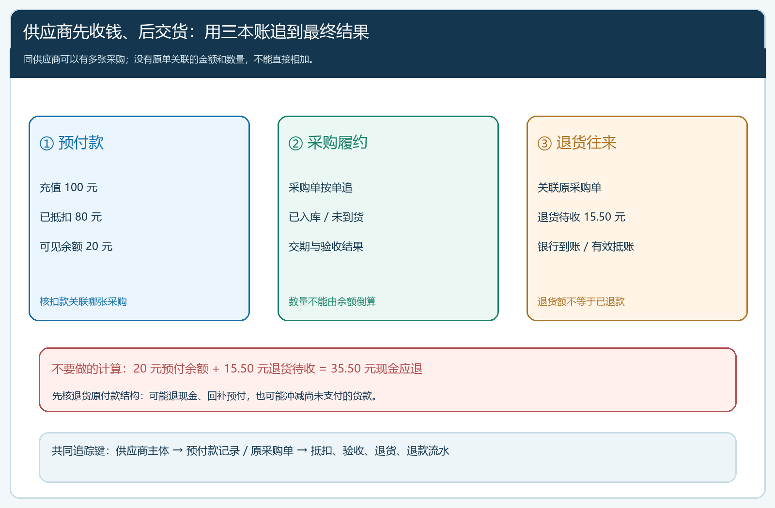
图5：同一供应商下的三类结果分别核对，只有原单和实际资金关联成立后才计算最终可退金额。
月度复核优先看三类异常。预付长期未分配：钱已付，却无采购单、交期或负责人；采购要给出明确的下单或退回决定。抵扣采购长期未到齐：预付看起来用完，货仍在路上；采购和仓库追数量，财务暂停无凭据的后续付款。退货待收长期未关闭：退货已出库，供应商未退钱也未形成有效抵账；财务追真实到账或双方确认的调整。异常金额、等待天数、影响的下游订单和预计完成日都要列出来，老板才能判断是否继续合作或改找替代供应商。
采购负责供方沟通、交期和替代货源，仓库负责实际验收及退货出库，财务负责付款归属、预付扣款、退款流水和应付调整，经营负责人决定超期风险与是否继续预付。交接时不使用“已经催过”“财务看一下”这样的笼统表述，而记录下一动作的负责人、截至日期和需要看到的凭据。若采购说供方同意退回20元，财务还需确认这20元确是未抵扣余额，并核对是否有待审批扣款；若供方声称已把退货的15.50元抵另一笔货款，采购需提供新原单，财务在往来中查到对应关系，才可以关闭。

复核完成的标准，是每一元和每一公斤都有归属
抽一笔预付款，从银行付款反查系统充值、用途约定和供方确认；再从每笔扣款追到采购单和实际验收入库；从未到货追到供方新交期或取消确认；从退货追到出库和实际退款、预付回补或冲减应付的记录。最终能回答四个问题：还有多少款未指定采购用途，多少已抵扣采购仍未交货，哪些退货或取消形成待退义务，实际已退多少。一个问题答不出，就不要用“预付余额为零”宣称合作已经结清。
若出现金额对不上，先检查统计范围、审批状态、供应商主体、采购单号和时间口径。预付款统计按某日期区间查询，只能说明该区间显示的记录；跨期充值或扣款可能需要扩大查询。退货价值、采购应付和银行退款也可能分别处于待审、已完成或未到账状态。核对时固定一张同口径的截至日期快照，并保留与供方的对账确认。系统把分散的采购、库存和资金记录连起来，企业仍需按真实合同、验收和资金流水判断最终结算；这些事实清楚，预付款才不会变成一笔无人解释的长期占款。

